Муниципальное бюджетное образовательное учреждение дополнительного образования детей
«КАЙЕРКАНСКАЯ ДЕТСКАЯ ШКОЛА ИСКУССТВ»
План открытого урока по учебному предмету
ИСТОРИЯ ИЗОБРАЗИТЕЛЬНОГО ИСКУССТВА, на основе
ДОПОЛНИТЕЛЬНОЙ ПРЕДПРОФЕССИОНАЛЬН0Й ОБЩЕОБРАЗОВАТЕЛЬН0Й ПРОГРАММЫ В ОБЛАСТИ
ИЗОБРАЗИТЕЛЬНОГО ИСКУССТВА «ЖИВОПИСЬ»

План урока 5-А касса, преподавателя отделения
изобразительных искусств Орешкиной Татьяны Александровны.
Возраст учащихся 11 -12 лет. Мелкогрупповая форма занятий (от 4 до 10 человек) позволяющий построить процесс обучения в соответствии с принципами дифференцированного и индивидуального подходов.
Тема урока: «Храм Святой Софии в Константинополе».
Цель урока: осмысление отношения композиции художественного произведения и зрителя как акта общения, а восприятия его - как деятельность зрителя.
Задачи урока: овладение духовными и культурными ценностями народов мира; воспитание и развитие у обучающихся личностных качеств, позволяющих уважать и принимать духовные и культурные ценности разных народов; формирование у обучающихся эстетических взглядов, нравственных установок и потребности общения с духовными ценностями. Формирование направлен на на формирование умения использовать полученные теоретические знания в художественно-творческой деятельности. Знания об основных этапах, понятий развития изобразительного искусства.
К концу урока учащийся должен уметь: определять в произведении изобразительного искусства основные черты художественного стиля, выявлять средства выразительности. умение выявлять средства выразительности, которыми пользуется художник;
Метод проведения урока: объяснительно-иллюстративный; исследовательский.
План урока.
1.Организационный момент.-2 мин.
2.Краткое повторение тем предыдущих уроков.- 5мин.(1.1)
3.Беседа по теме урока.-15 мин. (1.2)
4. Определение нахождения на карте времен Константина великого и Юстиниана I. (1.3)
5. Определение нахождения на современной карте мира древнего города Константинополя.-5 мин. (1.4)
7.Методом отметок дат на временной шкале, сориентировать учащихся в эпохе.Рисунок в тетрадях временной шкалы правления Римской империи, Константина Великого и Юстиниана I.-5мин.(1.5)
-5 мин.
8. Показ фотографий храма ( Приложение1.6).
9.Тестирование.-3 мин.
1.1. Информация для беседы на уроке.
Архитектура Древнего Рима
Представление о том, что основой художественного мышления римлян были: точность и историзм мышления, суровая проза; божества римлян - покровители отдельных видов человеческой деятельности.
Хронологические рамки искусства; с влиянием, оказанным на искусство другими народами (этрусками, греческими колонистами, искусством эллинизма). Рассказать о ведущей роли архитектуры в период расцвета искусства Древнего Рима; о достижениях инженерного искусства, многообразии типов сооружений, о богатстве композиционных форм и масштабе строительства. Красота и мощь римской архитектуры в разумной целесообразности, в логике структуры сооружения, в художественно точно найденных пропорциях и масштабах, в лаконизме архитектурных средств. Широта градостроительства, развивавшегося не только в Италии, но и в провинции – как отличительную черту римской архитектуры. Композиция древнеримского города. Форум, храмы, базилики, лавки торговцев, рынки. Колонны и портики. Форум Романум (6 век до н.э.) – древнейший форум в Риме; Аппиева дорога; квадратный дом в Ниме; арка Тита в Риме; Колизей и др. Главное завоевание римлян в строительстве общественных сооружений – создание огромных внутренних пространств, свободных от внутренних опор. Храм Пантеон в Риме. Основная форма перекрытия – цилиндрический свод из бетона и камня. Крестово-купольный свод. Создание ордерной аркады. Секрет долговечности римской архитектуры – водоупорный бетон.
Информация для беседы на уроке.
1.2.Средневековое искусство.
Искусство Византии
Византийское искусство внесло в культуру многих стран новое содержание, наполнило его новыми образами. Оно формировалось, с одной стороны, на основе античной архитектуры и скульптуры, а с другой - под влиянием художественной культуры Ближнего Востока. Особенно важную роль в художественной жизни сыграло христианство.
Раннехристианская архитектура. Храм св. Софии в Константинополе.
Рассказать об образовании Восточной части Римской империи, об истории термина «Византия»; о преемственности греко-римской культуры. Познакомить с величайшими достижениями в области архитектуры: разработке идеи христианского храма на рубеже V-VI веков как подобия небесного града Иерусалима; проследить развитие композиции храма от варианта римской базилики до создания схемы крестово-купольного храма; раскрыть символику частей храма в их единстве. Обратить внимание на скромную внешнюю отделку сооружения и богатое внутреннее убранство как специфику византийских храмов; на расположение мозаик в интерьере. Познакомить с шедевром византийской архитектуры Софией Константинопольской.
Византийская иконопись.
Сформировать представление о роли церковного интерьера в византийском храме, о синтезе искусств, воплощенном в стенных и плафонных росписях; об особенности иконописных изображений, являющихся посредниками между видимым и невидимым миром в эпоху средневековья; о роли иконописца, его подобии священнику. Проследить то, как изменялся язык изображений святых от реалистических индивидуальных образов до изобразительных элементов, которые приобрели характер условных знаков, закрепленных в каноне. Рассмотреть то, как развивался главный образ византийской культуры - образ Иисуса Христа - от юноши пастуха до возникновения образа Бога – грозного, непримиримого судьи. Рассказать о том, что именно Византия выработала все прообразы (архетипы) - постоянные иконографические схемы, от которых не полагалось отступать при изображении священных сюжетов. Познакомить с мозаиками собора Сан Витале в Равенне; мозаиками Софийского собора. Святой Лука как первый иконописец. Икона «Владимирской Богоматери». Взаимоотношение между изображением и молящимся.
Критерии оценки.
Оценка 5 «отлично». Правильный ответ на 5 вопросов теста.
Оценка 4 «хорошо». Правильный ответ на 4 вопроса теста.
Оценка 3 «удовлетворительно». Правильный ответ на 3 вопроса теста.

Список литературы.
1.Энциклопедия для детей. Т.7.Искусство, Ч.1.Архитектура, изобразительное и декоративно-прикладное искусство с древнейших времён до эпохи Возрождения:-М: ЗАО издательский дом «Аванта+», 2005
2.present5.соm
3.istockphoto.соm

Средства обучения.
- Технические средства обучения: компьютер.
- Другие средства обучения: карта мира, магнитная доска.

Вопросы проверочного теста.
- Нахождение территории Др. Рима… а) Африка. б) Европа.
- Др. город Константинополь был построен на территории современной…а) Турции. б) Франции.
- Город Константинополь был основан в .. а) 330 году до .н.э. б) 330 году н.э.
- Храм св. Софии в Константинополе был построен… а) По типу крестово-купольного храма. б) По типу базилики.
- Мозайка – это…а) Роспись по сырой штукатурке. б) Панно из кусочков смальты.

1.3 | Карта времен Константина вел. и Юстиниана I.
 | 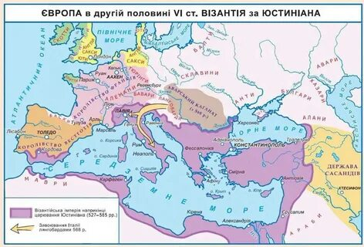
1.4 | Временная шкала правления Римской империи, Константина Великого и Юстиниана I.
1.5 | 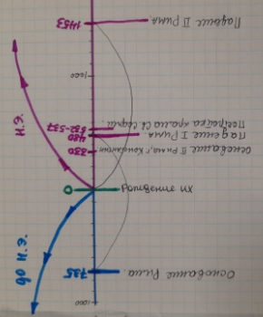

На уроке присутствовали ________________________________________________
1.6 Приложение.
